IMPLEMENTASI CRM PENJUALAN JENIS PESTISIDA DAN BIBIT SAYURAN BERBASIS WEB

Putri Gundari 1 Nurwati 2 Elly Rahayu 3

1,2,3Prodi Sistem Informasi, Universitas Royal

*\*email*: *putrigundari3009@gmail.com*

**Abstrak:** Perkembangan Teknologi Informasi dan Komunikasi telah mengubah berbagai aspek kehidupan, termasuk bisnis. Di tengah persaingan yang semakin ketat, menjaga loyalitas pelanggan menjadi prioritas utama. Customer Relationship Management (CRM) adalah strategi yang fokus pada hubungan baik dengan pelanggan. Penelitian ini mengkaji implementasi CRM dalam penjualan pestisida dan bibit sayuran di UD. Bersama, Desa Punggulan, Kabupaten Asahan. UD. Bersama menghadapi kendala promosi manual, pencatatan transaksi yang rentan kesalahan, dan jangkauan pelanggan terbatas. Penjualan produk tidak stabil setiap bulan. Untuk mengatasi masalah ini, dirancang sistem penjualan berbasis web di https://udbersamatani.online/, yang memungkinkan pembelian online, diskon, live chat, dan layanan pengiriman gratis. Hasil implementasi menunjukkan sistem ini memudahkan admin dalam pengolahan data dan penyusunan laporan. Konsumen dapat memesan produk dengan cepat, berinteraksi melalui live chat, dan mendapatkan informasi produk secara real-time. Penerapan CRM di UD. Bersama terbukti efektif dalam mengelola dan menganalisis data, memenuhi kebutuhan pelanggan, serta meningkatkan penjualan. Sistem ini meningkatkan pelayanan dan mempermudah transaksi bagi pelanggan, sehingga berpotensi meningkatkan loyalitas dan kepuasan pelanggan.

# Kata Kunci: Teknologi Informasi, CRM, Penjualan, Pestisida, Bibit Sayuran, UD. Bersama, Loyalitas Pelanggan.

**Abstract:** The development of Information and Communication Technology has transformed various aspects of life, including business. Amid increasing competition, maintaining customer loyalty has become a top priority. Customer Relationship Management (CRM) is a strategy that focuses on maintaining good relationships with customers. This study examines the implementation of CRM in the sales of pesticides and vegetable seeds at UD. Bersama, located in Punggulan Village, Asahan Regency. UD. Bersama faces challenges such as manual promotion, error-prone transaction recording, and limited customer reach. Product sales are unstable each month. To address these issues, a web-based sales system was designed at https://udbersamatani.online/, enabling online purchases, discounts, live chat, and free shipping services. The implementation results show that this system facilitates data processing and report generation for the admin. Consumers can quickly order products, interact via live chat, and obtain real-time product information. The application of CRM at UD. Bersama has proven effective in managing and analyzing data, meeting customer needs, and increasing sales. This system improves service and eases transactions for customers, potentially enhancing customer loyalty and satisfaction.

# Keywords: Information Technology, CRM, Sales, Pesticides, Vegetable Seeds, UD. Bersama, Customer Loyalty.

**PENDAHULUAN**

Munculnya teknologi informasi dan komunikasi telah merevolusi beberapa aspek kehidupan manusia, termasuk dunia bisnis. Di tengah meningkatnya persaingan, perusahaan memprioritaskan pelestarian loyalitas klien. Menurut Buttle dan Maklan, *Customer Relationship Management* (CRM) hadir sebagai strategi bisnis yang berfokus pada membangun dan memelihara hubungan baik dengan pelanggan.[1] Penerapan CRM menjadi semakin penting di tengah pergeseran perilaku konsumen yang semakin digital dan menuntut pengalaman berbelanja yang lebih personal dan interaktif.[2] Penelitian ini mengkaji implementasi CRM dalam konteks penjualan pestisida dan bibit sayuran di UD. Bersama, sebuah usaha dagang yang berlokasi di Desa Punggulan, Kabupaten Asahan. UD. Bersama menghadapi berbagai tantangan dalam menjalankan bisnisnya, seperti promosi yang masih dilakukan secara manual, pencatatan transaksi yang rentan kesalahan, serta jangkauan pelanggan yang terbatas. Hal ini berdampak pada ketidakstabilan penjualan produk setiap bulannya. Untuk mengatasi permasalahan tersebut, diperlukan sebuah sistem penjualan berbasis web yang dapat memfasilitasi pembelian secara online, dilengkapi dengan fitur-fitur CRM seperti diskon, live chat, dan layanan gratis ongkir.

Rahimi dan Kozak menyatakan bahwa penerapan CRM berbasis web dapat membantu perusahaan dalam mengelola dan menganalisis data pelanggan secara lebih efektif, sehingga dapat mengantisipasi kebutuhan pelanggan dan meningkatkan pelayanan.[3] Sistem ini juga dapat mempermudah pelanggan dalam melakukan transaksi pembelian, berinteraksi dengan pihak toko melalui live chat, serta memperoleh informasi produk secara real-time. Dengan demikian, implementasi CRM berbasis web berpotensi meningkatkan loyalitas dan kepuasan pelanggan, yang pada akhirnya dapat mendorong pertumbuhan penjualan.[4] Namun demikian, penerapan CRM berbasis web juga perlu mempertimbangkan berbagai aspek, seperti kesiapan infrastruktur teknologi informasi, ketersediaan sumber daya manusia yang kompeten, serta kesesuaian dengan budaya dan nilai-nilai organisasi. Cambra-Fierro dkk. menekankan bahwa diperlukan pula komitmen dan dukungan dari seluruh pemangku kepentingan, baik internal maupun eksternal, agar implementasi CRM dapat berjalan secara optimal dan berkelanjutan.[5]

# METODE

Penelitian ini menggunakan metode penelitian kualitatif dengan pendekatan studi kasus. Penelitian kualitatif dipilih karena memungkinkan eksplorasi yang mendalam terhadap fenomena yang diteliti, yaitu implementasi *Customer Relationship Management* (CRM) berbasis web dalam konteks penjualan pestisida dan bibit sayuran di UD. Bersama. Pendekatan studi kasus digunakan untuk menyelidiki secara intensif dan terperinci tentang suatu entitas atau fenomena yang terikat oleh waktu dan aktivitas.[6] Pengumpulan data dalam penelitian ini dilakukan melalui tiga teknik, yaitu observasi, wawancara mendalam, dan studi dokumentasi. Observasi dilakukan dengan mengamati secara langsung proses bisnis dan interaksi antara UD. Bersama dengan pelanggannya. Wawancara mendalam dilakukan dengan pihak manajemen dan karyawan UD.

Analisis data dalam penelitian ini menggunakan metodologi analitik interaktif, yang mencakup tiga komponen: reduksi data, penyajian data, dan penarikan kesimpulan.[4] Reduksi data mencakup prosedur sistematis dalam memilih, menyederhanakan, dan mengubah data yang belum diproses yang diperoleh dari catatan lapangan.[7] Penyajian data dilakukan melalui penggunaan tulisan naratif sebagai sarana untuk menyusun informasi secara logis. Kesimpulan diperoleh melalui proses berulang dalam memvalidasi hasil penelitian menggunakan bukti yang andal dan konsisten. Untuk menjamin keakuratan dan keandalan data, penelitian ini menggunakan metode triangulasi. Triangulasi adalah teknik penelitian yang mencakup penggunaan beberapa sumber data, teknik pengumpulan data yang berbeda, dan berbagai hipotesis untuk memverifikasi keakuratan dan keandalan hasil penelitian.[8] Penelitian ini menggunakan model keberhasilan sistem informasi yang dikemukakan oleh DeLone dan McLean sebagai kerangka analisisnya.[9][10]

# HASIL DAN PEMBAHASAN

Analisis sistem dilakukan untuk mengidentifikasi masalah dan menemukan solusi peningkatan kinerja sistem penjualan pestisida dan bibit sayuran di UD. Bersama. Masalah utama yang teridentifikasi adalah belum adanya web penjualan yang memudahkan pelanggan membeli dan mengetahui produk, pencatatan transaksi penjualan masih manual sehingga rawan hilang dan salah hitung, serta ketidakstabilan penjualan tiap bulan yang cenderung fluktuatif atau menurun. Kebutuhan sistem meliputi platform web responsif yang mudah diakses dari berbagai perangkat, sistem basis data terintegrasi untuk mencatat transaksi, data pelanggan & produk, fitur CRM komprehensif seperti registrasi member, info produk detail, layanan pelanggan responsif, antarmuka pengguna user-friendly untuk pelanggan & staf, serta fitur pelaporan & analisis untuk memantau kinerja penjualan.

Dua tabel data yang dianalisis adalah tabel produk (Tabel 4.1) yang berisi jenis, satuan, merk, dan harga produk, serta tabel penjualan (Tabel 4.2) yang berisi nomor, bulan, dan total penjualan. Analisis data menunjukkan penjualan hanya dari wilayah desa Punggulan. Untuk memperluas jangkauan, dibangun situs web yang memungkinkan penjualan pestisida & bibit secara online dengan fitur diskon, *live chat,* gratis ongkir, dan sistem *rating.*

# Tabel 4. 1 Data Produk Bulan November 2023

|  |  |  |  |  |
| --- | --- | --- | --- | --- |
| **No** | **Jenis Produk** | **Satuan** | **Merk** | **Harga** |
| 1 | Herbisida | Botol | Gromoxone | Rp. 45.000 |
| Botol | Promoquat | Rp. 70.000 |
| Botol | Pilar Up | Rp. 40.000 |
| Botol | Amofo | Rp. 125.000 |
| Botol | Paratop | Rp. 75.000 |
| Botol | Rambo Gold | Rp. 75.000 |
| Botol | Grimason | Rp. 50.000 |
| 2 | Insektisida | Botol | Curacrom | Rp. 35.000 |
| Botol | Alika | Rp. 65.000 |
| Botol | Camacron | Rp. 25.000 |
| Botol | Manuver | Rp. 22.000 |
| Botol | Spontan | Rp. 35.000 |
| Botol | Decis | Rp. 18.000 |
| Botol | Agus | Rp. 72.000 |
| Bungkus | Sagri-Beat | Rp. 95.000 |
| Bungkus | Tenchu | Rp. 125.000 |
| Bungkus | Applaud | Rp. 17.000 |
| Botol | Prevathon | Rp. 70.000 |
| Botol | Regent 50 | Rp. 35.000 |
| 3 | Fungisida | Botol | AmistarTop | Rp. 60.000 |
| Botol | Score 250 EC | Rp. 63.000 |
| Bungkus | Antracol | Rp. 42.000 |
| Bungkus | Nativo | Rp. 20.000 |
| 4 | Bibit Kacang Panjang | Bungkus | Kanton Tavi | Rp. 15.000 |
| 5 | Bibit Kangkung | Bungkus | Kangkung Bisi | Rp. 32.000 |
| 6 | Bibit Sawi | Bungkus | Kumala | Rp. 14.000 |
| 7 | Bibit Bayam | Bungkus | Bintang Asia | Rp. 68.000 |

**Sumber: UD. Bersama (2023)**

# Tabel 4. 2 Data Penjualan Bulan Januari - November 2023

|  |  |  |
| --- | --- | --- |
| **No** | **Bulan** | **Penjualan** |
| 1. | Januari | Rp. 5.050.000 |
| 2. | Februari | Rp. 8.435.000 |

|  |  |  |
| --- | --- | --- |
| 3. | Maret | Rp. 6.620.000 |
| 4. | April | Rp. 6.000.000 |
| 5. | Mei | Rp. 7.200.000 |
| 6. | Juni | Rp. 5.720.000 |
| 7. | Juli | Rp. 5.600.000 |
| 8. | Agustus | Rp. 6.015.000 |
| 9. | September | Rp. 6.350.000 |
| 10. | Oktober | Rp. 5.720.000 |
| 11. | November | Rp. 5.525.000 |

**Sumber: UD. Bersama (2023)**

Proses pembuatan web meliputi perancangan struktur & desain antarmuka, pengembangan aktif (coding, integrasi fitur, QA), pengujian menyeluruh, peluncuran, serta pemantauan & pembaruan berkala. Fitur-fitur penting yang diimplementasikan antara lain pendaftaran member, info produk, penjualan produk, pemesanan produk, gratis ongkir dengan syarat jumlah poin 5 (tiap 100rb belanja dapat 1 poin), diskon melalui kupon 4 bulanan saat musim pemupukan, live chat, notifikasi promo, komentar, rating, data stok, serta pembayaran transfer/COD. Staff UD. Bersama berperan sebagai admin dan pelanggan sebagai pengguna sistem. Tujuannya untuk memastikan kelancaran sistem dan kemudahan interaksi pelanggan.

**Tabel 4. 3 Perangkat Keras *(Hardware)***

|  |  |  |  |  |
| --- | --- | --- | --- | --- |
| **No** | **Nama**  ***Hardware*** | **Spesifikasi** | **Jml** | **Fungsi** |
| 1 | PC/Laptop  RAM HDD | Intel(R) Core(TM) i3-7020U CPU @ 2.30GHz, 2304 MHz 4, 00 GB  250 GB | 1 | Sebagai alat antar muka, penampil dan pengendali |
| 2 | Printer | Canon MG2570s | 1 | Alat pencetak |

**Tabel 4. 4 Perangkat Lunak *(Software)***

|  |  |  |  |
| --- | --- | --- | --- |
| **No** | **Nama Software** | **Keterangan** | **Fungsi** |
| 1 | Sistem Operasi | Windows 11 | Mengoprasikan Laptop |
| 2 | XAMPP | Sebagai Lokal Server | Menyimpan database dalam local server |
| 3 | Adobe Photoshop | Design | Mendesign Tampilan dari program |
| 4 | Visual Studio Code | Text Editor | Melakukan perintah pemerograman |
| 5 | Crome | Browser | Menjalankan program web |
| 6 | Visio | Membuat Diagram | Mebuat rancangan diagram |
| 7 | Visual Paradigma | Pemodelan sistem | Membuat pemodelan sistem |

Aliran sistem lama (Gambar 4.1) menunjukkan penjualan manual yang kurang efektif, sedangkan aliran sistem baru (Gambar 4.2) menggambarkan penjualan online yang terstruktur dan efisien. Diagram UML penting yang dirancang meliputi Use Case (Gambar 4.3), Class Diagram (Gambar 4.4), 13 Sequence Diagram, dan 13 Activity Diagram. Selain itu, 7 flowchart penting juga dibuat, termasuk registrasi, login, logout, kelola produk, kelola kategori, pembelian, dan konfirmasi pembelian.

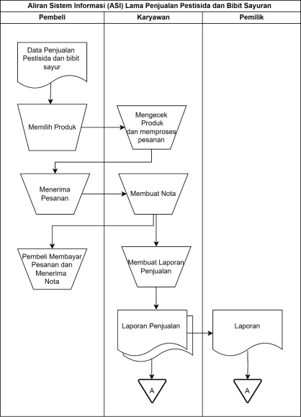

**Gambar 4. 1 Aliran Sistem Informasi (ASI) Lama Penjualan Pestisida dan Bibit Sayuran**

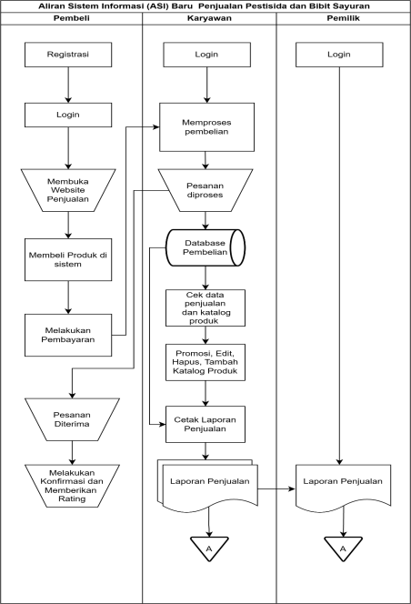

# Gambar 4. 2 Aliran Sistem Informasi (ASI) Baru Penjualan Pestisida dan Bibit

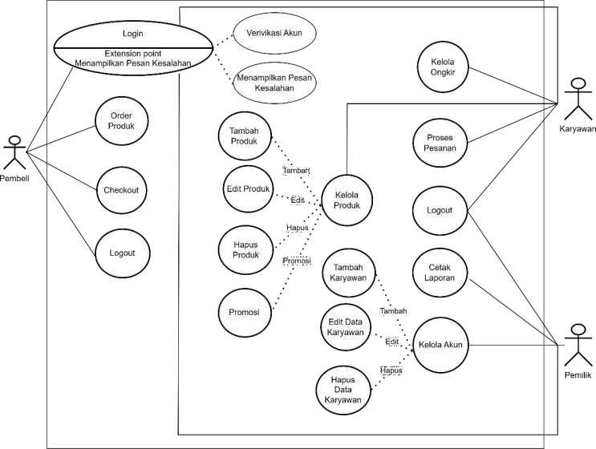

Gambar 4. 3 Use Case Diagram

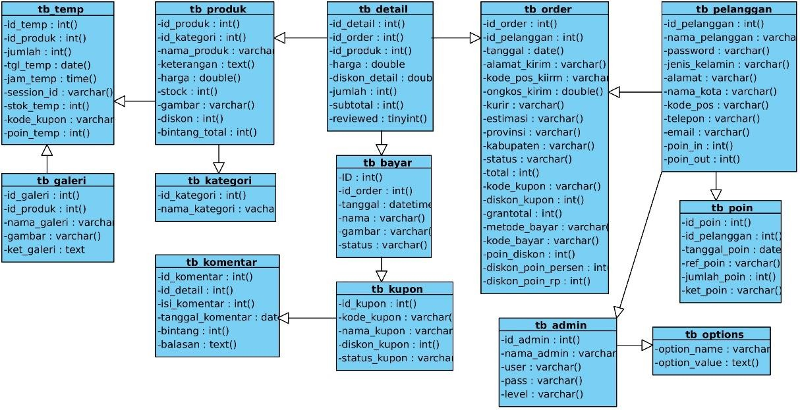*Class diagram* menggambarkan kerangka kerja sistem dengan mendefinisikan kelas-kelas yang diperlukan untuk membangun sistem seperti digambarkan pada gambar 4.4.

**Gambar 4. 4 *Class* Diagram**

Perancangan database melibatkan 13 tabel, dengan tabel utama seperti tabel produk, order, dan pelanggan. ERD (Gambar 4.37) menggambarkan relasi antar entitas. Perancangan User Interface meliputi 20 rancangan UI seperti halaman utama, produk, pemesanan, member, admin, owner, kontak, dll. Desain UI dibuat responsif dan user-friendly.

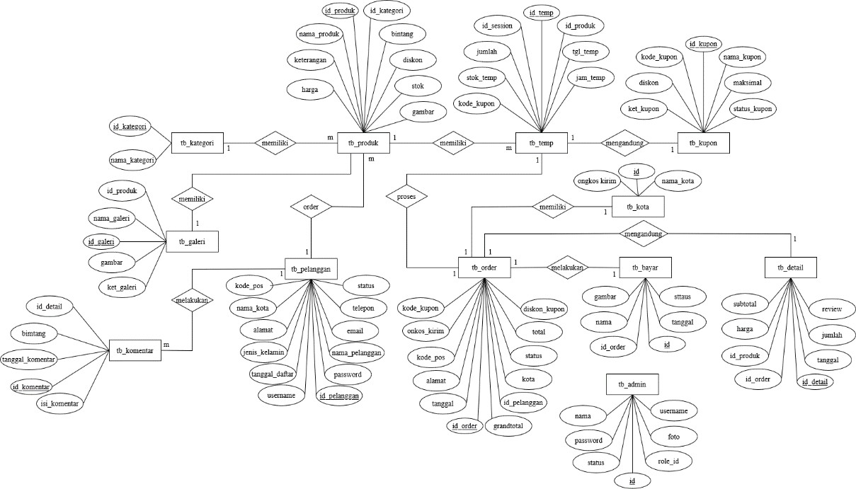

# Gambar 4. 37 Entity Relationship Diagram (ERD.)

Implementasi mengacu pada proses sistematis dalam mengembangkan dan menerapkan sistem yang komprehensif, termasuk komponen fisik dan aplikasi perangkat lunak. Tahap saat ini merupakan titik dimana sistem telah siap sepenuhnya untuk berfungsi, termasuk penjelasan komprehensif mengenai eksekusi program. Persyaratan sistem mencakup komponen-komponen yang diperlukan sistem, meliputi persyaratan perangkat keras seperti komputer atau laptop dengan spesifikasi minimal Intel Core i3, RAM 2 GB, serta persyaratan perangkat lunak seperti sistem operasi Windows 7, XAMPP dengan Apache dan MySQL, dan editor teks Teks Sublime.

Implementasi antar muka dilakukan pada setiap program yang dibangun. Beberapa tampilan halaman penting yang diimplementasikan antara lain:

1. Halaman Utama web (Gambar 5.1) yang menampilkan informasi produk, kategori, menu login, registrasi, kontak, dan keranjang.

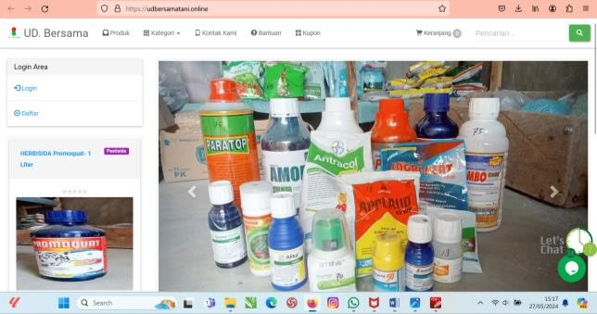

# Gambar 5. 1 Tampilan Halaman Utama *web*

1. Halaman Login Pelanggan (Gambar 5.2) untuk mengakses sistem.

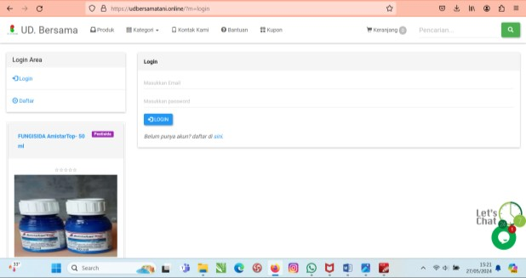

# Gambar 5. 2 Tampilam Halaman *Login* Pelanggan

1. Halaman Produk (Gambar 5.3) yang menampilkan informasi produk untuk pemesanan.

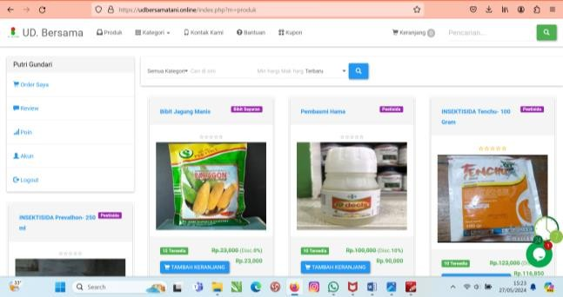

# Gambar 5. 3 Tampilan Halaman Produk

1. Halaman Detail Pemesanan (Gambar 5.4) yang berisi data pelanggan dan total harga produk yang dipesan.

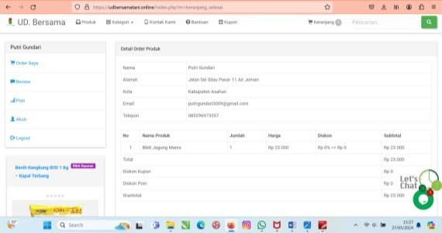

# Gambar 5. 4 Tampilan Halaman Detail Pemesanan

1. Halaman Data Member (Gambar 5.6) yang berisi informasi data pribadi dan login pelanggan.

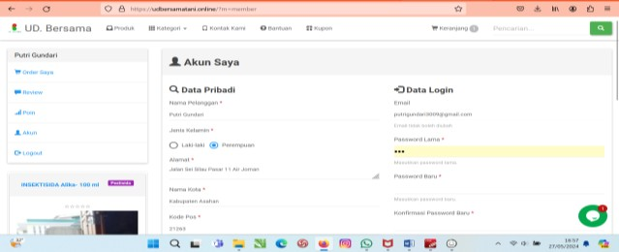

# Gambar 5. 6 Tampilan Halaman Data Member

1. Halaman Login Admin (Gambar 5.9) untuk admin mengakses sistem.

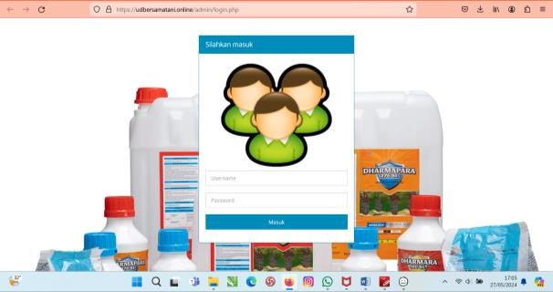

# Gambar 5. 9 Tampilan Halaman Login Admin

1. Halaman Produk Admin (Gambar 5.14) untuk mengelola produk (tambah, edit, hapus).

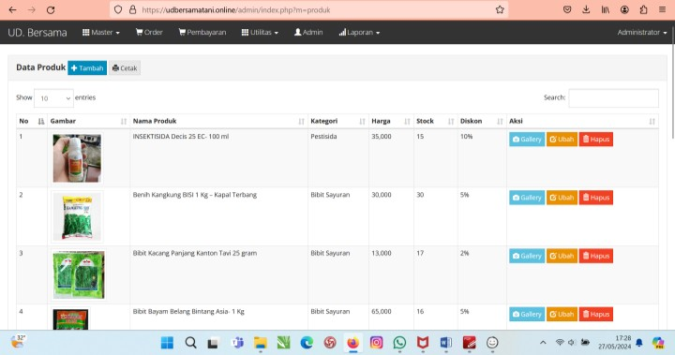

# Gambar 5. 14 Tampilan Halaman Produk

1. Halaman Kupon (Gambar 5.16) untuk mengelola kupon diskon.

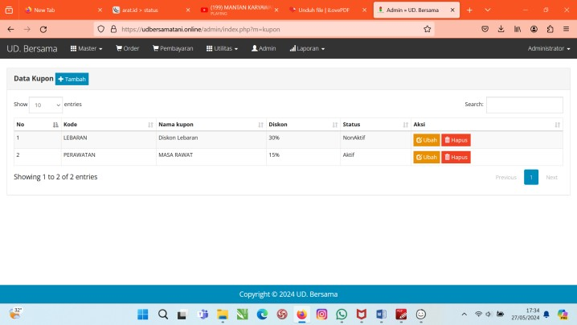

# Gambar 5. 16 Tampilan Halaman Kupon

Pengujian sistem dilakukan untuk memastikan bahwa elemen dari sistem telah berfungsi sesuai yang diharapkan. Beberapa pengujian yang dilakukan antara lain:

# Tabel 5.1 Pengujian Login

|  |  |  |  |
| --- | --- | --- | --- |
| **Data Masukan** | **Proses Diharapkan** | **Pengamatan** | **Kesimpulan** |
| **Data Normal** | | | |
| Memasukkan data  *username* dan | Dapat masuk kedalam sistem melewati form *login* | Proses berhasil sesuai yang diharapkan | Berjalan |

|  |  |  |  |  |
| --- | --- | --- | --- | --- |
| *password* secara lengkap |  |  |  | |
| **Data kurang** | | | | |
| Tidak memasukkan salah satu data | Sistem menolak proses | Proses berhasil sesuai yang diharapkan | | Berjalan |
| **Data salah** | | | | |
| Masukkan data *login*  salah | Sistem menolak proses | Proses berhasil sesuai yang diharapkan | | Berjalan |

**Tabel 5.2 Pengujian Input Data Produk**

|  |  |  |  |
| --- | --- | --- | --- |
| **Data Masukan** | **Proses Diharapkan** | **Pengamatan** | **Kesimp ulan** |
| **Data Normal** | | | |
| Memasukkan  Data produk secara lengkap | Sistem menyimpan data masukan ke dalam *database* | Proses berhasil sesuai yang diharapkan | Berjalan |
| **Data kurang** | | | |
| Tidak mengisi *form*  secara lengkap | Sistem menolak proses | Proses berhasil sesuai yang diharapkan | Berjalan |

# Tabel 5.3 Pengujian Input Data Kategori Produk

|  |  |  |  |  |
| --- | --- | --- | --- | --- |
| **Data Masukan** | **Proses Diharapkan** | | **Pengamatan** | **Kesimp ulan** |
| **Data Normal** | | | | |
| Memasukkan Data kategori | Sistem menyimpan data masukan ke dalam *database* | | Proses berhasil sesuai yang diharapkan | Berjalan |
| **Data kurang** | | | | |
| Tidak mengisi *form*  secara lengkap | | Sistem menolak proses | Proses berhasil sesuai yang diharapkan | Berjalan |

Berdasarkan uji Alpha dengan metode black box, secara fungsional sistem berjalan sesuai yang diharapkan. Namun masih perlu pengujian lebih lanjut terhadap pengguna sesungguhnya serta pengujian dengan testing tools web.

Hasil implementasi dan pengujian menunjukkan bahwa sistem https://udbersamatani.online/ memberikan kemudahan bagi admin dalam pengolahan data seperti input produk dan cetak laporan, serta bagi konsumen dalam memilih kategori dan memesan produk. Fasilitas live chat juga memudahkan konsumen mengajukan pertanyaan dan memperoleh jawaban cepat.

Kelebihan website https://udbersamatani.online/ antara lain kemudahan akses tanpa perlu datang langsung ke lokasi, pembelian produk dengan sekali klik, ketersediaan kupon voucher, serta pembayaran via transfer bank. Sedangkan kekurangannya adalah membutuhkan kuota internet, belum tersedia pembayaran via kredit card, serta belum adanya form pengembalian barang.

# SIMPULAN

Penelitian ini berhasil merancang dan mengimplementasikan sistem penjualan pestisida dan bibit sayuran berbasis web dengan strategi CRM di UD. Bersama. Sistem ini terbukti meningkatkan efisiensi pengelolaan data pembelian, memperkuat hubungan dengan pelanggan melalui fitur-fitur CRM seperti live chat, notifikasi produk, diskon, stok via WhatsApp, serta kemudahan transaksi pembayaran. Penerapan CRM juga memberikan dampak positif bagi bisnis

UD. Bersama dalam mengelola data pelanggan, mengantisipasi kebutuhan, meningkatkan pelayanan, serta mendorong pertumbuhan penjualan. Dengan demikian, sistem ini dapat menjadi model bagi usaha sejenis dalam mengadopsi teknologi informasi dan strategi CRM di era digital.

# SARAN

Untuk pengembangan lebih lanjut, disarankan adanya peningkatan desain antarmuka yang lebih menarik dan user-friendly, penambahan fitur pelacakan pengiriman, pengembangan aplikasi mobile, integrasi dengan sistem pembayaran digital, serta pemanfaatan teknologi analisis data dan kecerdasan buatan untuk memberikan rekomendasi produk yang lebih personal dan meningkatkan penjualan. Dengan mempertimbangkan saran-saran tersebut, diharapkan sistem ini dapat terus disempurnakan untuk memberikan nilai tambah yang lebih besar bagi UD. Bersama dan pelanggannya di masa mendatang.

# DAFTAR PUSTAKA

1. F. Buttle and S. Maklan, *Customer Relationship Management: Concepts and Technologies*. Roudledge, 2019. doi: 10.4324/9781351016551.
2. S. Bimo Syahputro, T. Chairunnisya, F. Apriyanti, J. Akbar, H. Marpaung, and S. Pembangunan Tanjungpinang, “Penerapan Customer Relationship Management (Crm) Upaya Untuk Meningkatkan Loyalitas Pelanggan,” *J. Ekon. Manaj. Dan Bisnis*, vol. 1, no. 2, pp. 147–151, 2023, [Online]. Available: https://doi.org/XX..XXXXX/JMEB
3. R. Rahimi and M. Kozak, “Impact of Customer Relationship Management on Customer Satisfaction: The Case of a Budget Hotel Chain,” *J. Travel Tour. Mark.*, vol. 34, no. 1, 2021, doi: 10.1080/10548408.2015.1130108.
4. H. G. Ridder, M. B. Miles, A. Michael Huberman, and J. Saldaña, “Qualitative data analysis. A methods sourcebook,” *Zeitschrift fur Pers.*, vol. 28, no. 4, 2022.
5. J. J. Cambra-Fierro, E. Centeno, A. Olavarria, and R. Vazquez-Carrasco, “Success factors in a CRM strategy: technology is not all,” *J. Strateg. Mark.*, vol. 25, no. 4, 2019, doi: 10.1080/0965254X.2016.1148760.
6. S. Lewis, “Qualitative Inquiry and Research Design: Choosing Among Five Approaches,”

*Health Promotion Practice*, vol. 16, no. 4. 2023. doi: 10.1177/1524839915580941.

1. Feny Rita Fiantika et all, *Metodologi Penelitian Kualitatif. In Metodologi Penelitian Kualitatif*, no. Maret. 2022. [Online]. Available: https://scholar.google.com/citations?user=O-B3eJYAAAAJ&hl=en
2. M. Q. Patton, “Qualitative Research & Evaluation Methods: Integrating Theory and Practice - Michael Quinn Patton - Google Books,” *Sage Publication*. 2014.
3. W. H. DeLone and E. R. McLean, “The DeLone and McLean model of information systems success: A ten-year update,” in *Journal of Management Information Systems*, 2023. doi: 10.1080/07421222.2003.11045748.
4. A. A. Setyaningtyas, M. L. Jundillah, and V. Z. Kamila, “Penggunaan Metode Delone dan Mclean Untuk Menganalisis Kesuksesan Mulawarman Online Learning System (MOLS),” *Adopsi Teknol. dan Sist. Inf.*, vol. 2, no. 2, pp. 110–118, 2023, doi: 10.30872/atasi.v2i2.1057.